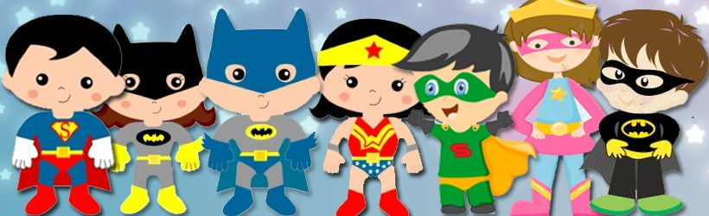

**Hey superkapoenen?**

**Hebben jullie zin in een super-mega-kei cool kapoenenweekend?**

**Doe allemaal jullie superhelden kleren aan en zaterdag spreken we om 10u af aan de Chirolokalen van de meisjes in Baal (Geertruimoerstraat, Tremelo)**

IK HEB ER ZIN IN ☺ Ik hoop jullie ook voor een super-mega

KAPOENENWEEKEND

**Wat steken we in onze superheldenrugzak?**

* Veldbed of luchtmatras
* **Superhelden-verkleedkleren (doe je aan op zaterdag)**
* Slaapzak + onderlaken + kussensloop + ev. Extra dekentje
* Knuffel
* Pyjama
* Propere kleren (onderbroek, kousen, t-shirt, pull, broek)
* Regenjas
* Toiletgerief (tandenborstel, tandpasta, zeep, washandje, handdoek)
* Stevige schoenen
* Zaklamp
* Eetgerief (gamel, bestek, beker, keukenhanddoek, vuilzak)
* Medicatie indien nodig (invullen op medische fiche op groepsadministratie)
* Kids-id
* Goed humeur